不辜负学生，做坚守初心的教育者——《高等数学》创新教学团队疫情期间工作汇报

2020年的春天是不平凡的春天，一场突如其来的疫情给各行各业都带来了挑战，“停课不停学、停课不停教”的政策给我们指明了方向，是抗击疫情、坚守教育初心的最好行动。作为基础课堂的一线教学团队，坚守初心，精心备好每一节课，不辜负学生，是我们责无旁贷的职责。
1. 解读政策、积极应对
我们停的是学校的课，停的是在学校里面的教与学，而不停的是教育，不停的是学校外的教与学。在家里教学，不是把学校的课直接搬到家里的电脑上，线上教学也不是简单的把课堂教学搬到直播间中。教学特别是数学教学是师生之间、学生之间交往互动与共同发展的过程教学，现在这种师、生、校分离的情况下如何能够“保证在线学习与线下课堂教学质量实质等效”？虽然团队在过去两年内尝试了翻转课堂、SPOC教学、混合式教学等模式，但与此次师生分离的线上教学有很大的不同，这给我们带来了新的挑战。为了更好地了解各种在线教学模式，各位老师主动参加智慧树、雨课堂、云课堂、腾讯课堂等各种平台的培训，力求选择最适合自己和学生的在线教学模式。2月9日开始，在吕炜老师的带领下，团队连续密集地以线上形式组织召开在线教学交流会议，认真研讨在线教学任务，对在线教学的资源、平台、教学设计、在线教学实施方案等进行细致安排，全力以赴投入到新学期开课的技术培训、线上备课、资源制作等各项准备工作中。
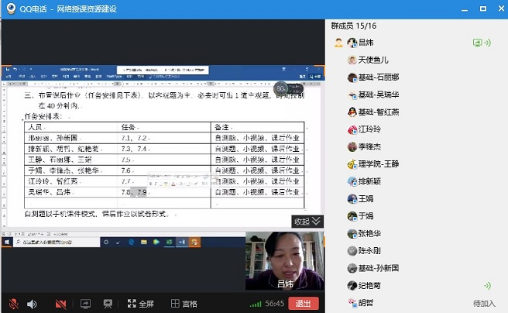
图1 团队线上研讨
2. 集体备课、资源共享
《高等数学》在智慧树上建有成熟的慕课资源，学生可以在线自主完成学习任务，但是如何保证学生的课前学习质量？隔着屏幕的老师和学生如何进行互动，进行学情分析反馈？课后作业如何批改？此时获取学生的学习行为和反馈数据尤其重要。我们采用问题导向的教学方法，注重讲练结合，引导学生自主学习，实时检测实时答疑，这就需要大量的分层次多维度的试题库。时间紧，任务重，团队采取了集体备课、资源共享的方式，共同完成资源建设。尽管还在寒假期间，各位老师都放弃了休息，经常为了一个题目的设置讨论到半夜，在夜深人静的时候录制视频，有时候一个视频甚至录制十几遍，以精益求精的态度高质量地完成了在线教学资源建设。短短一周内完成教学计划前两周的课前自测课件、课中知识点微视频、课后作业试题库等。
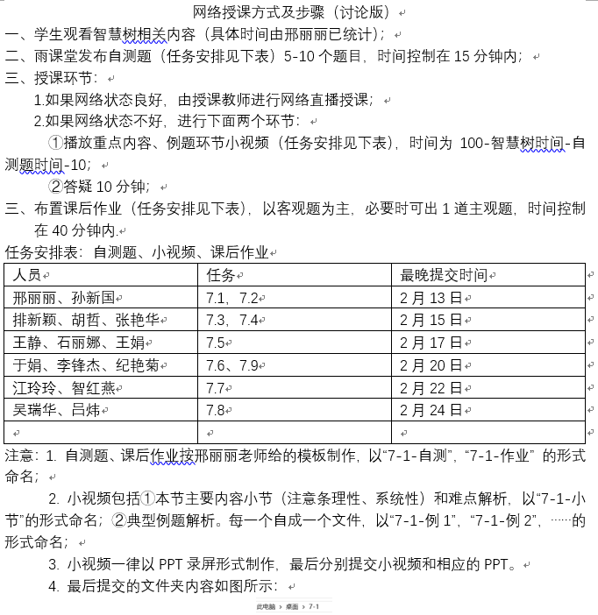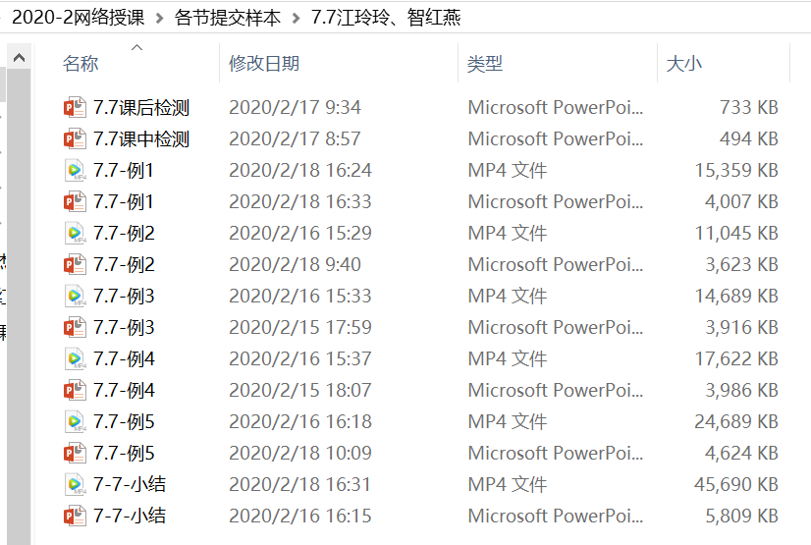
图2 分工合作 图3 资源共享
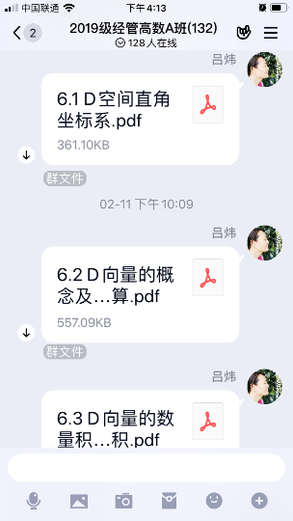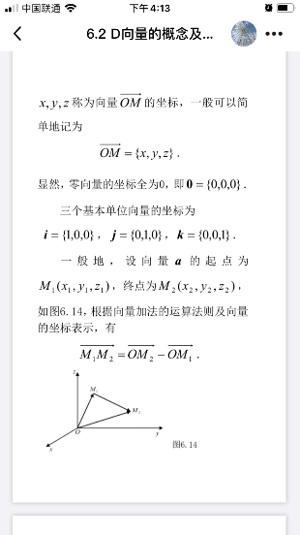
图4 特别制作的手机版教材 图5 备用教学视频

图6 课前预习课件、自测题和课后测验题
3. 课堂模拟、多种预案
要不要直播？怎么直播？选择什么工具？我们团队做了多次探讨和课堂模拟。团队分别尝试了雨课堂直播、QQ群屏幕分享、腾讯课堂、钉钉直播等多种课堂直播模式，就课中签到、互动、答题等功能进行了多次模拟。经过课前的多次测试和课堂模拟，各种平台都不同程度地出现了卡顿现象。因此，团队准备了多种在线教学预案，提前把电子课本、多媒体课件上传至QQ群中，特别是为了方便学生阅读，还专门制作了手机版教材。经过一周的实践，团队教师已经能较好的处理教学环节中的各种关系，并积极与其他老师分享教学经验。吕炜老师分享了自己的教学方案和石大云课堂的使用方法；邢丽丽老师分享了自己的授课流程：发布公告—>学生自主学习—>发布测验—>课前数据收集—>直播签到—>知识点梳理讲解—>利用答题卡、举手等环节开展教学互动—>典型例题讲解示范—>学生练习，互动答疑—>发布课下作业检测—>QQ群答疑；排新颖老师分享了作业的处理方式：客观作业——发布雨课堂课后检测试卷；书面作业——让学生写到本子上，待返校后再检查。
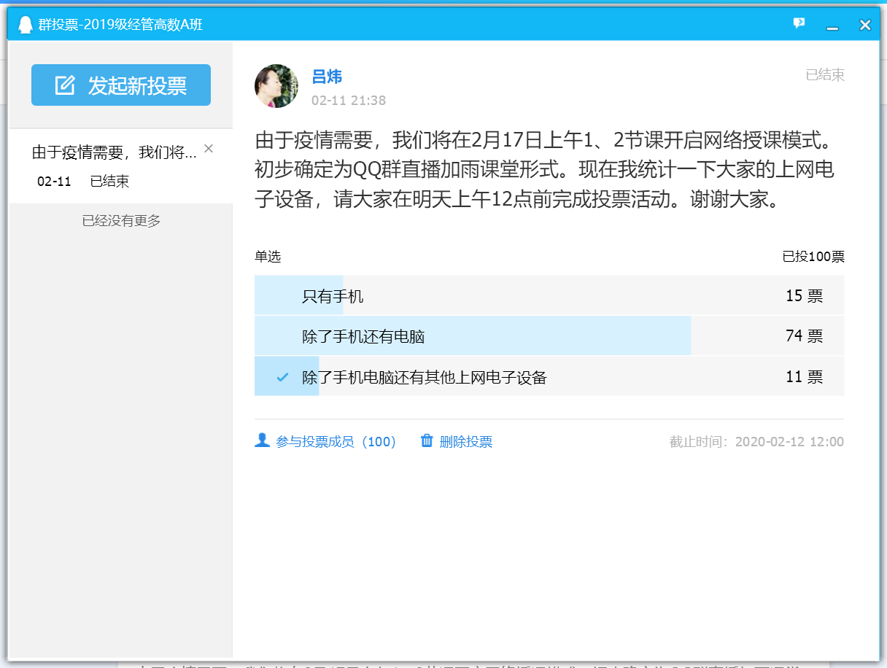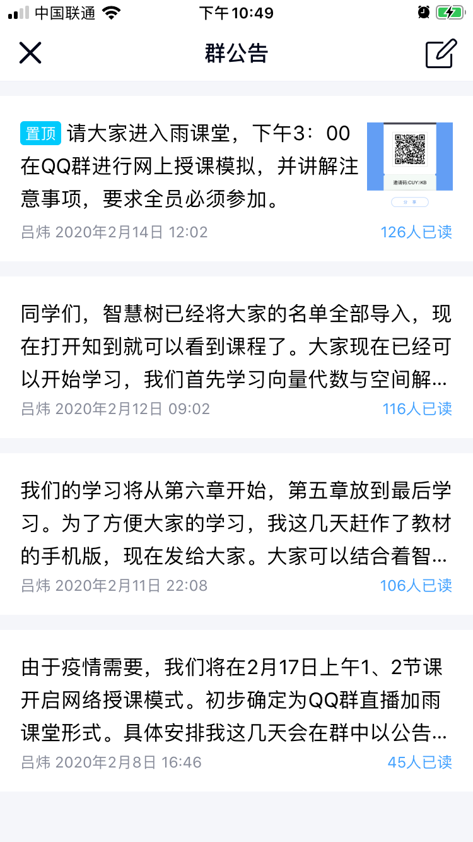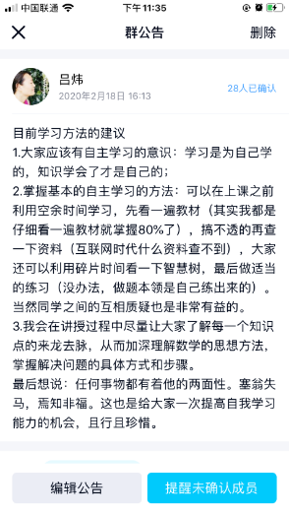
图7 课前准备充分而细致

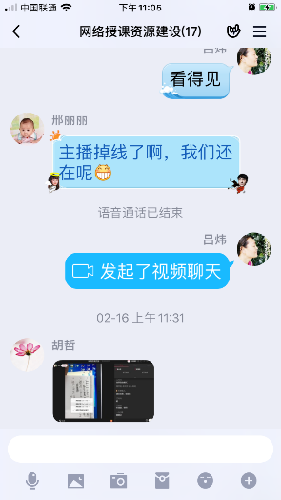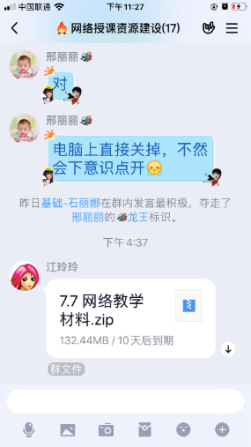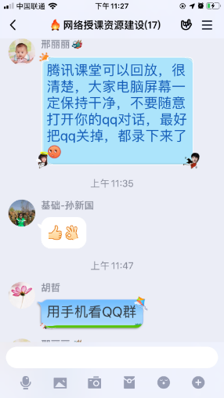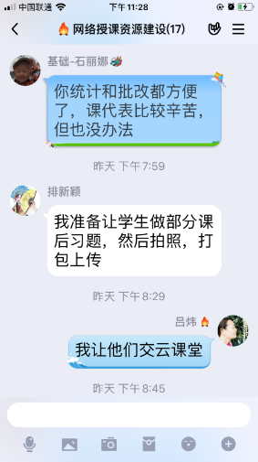
图8 课前利用团队小群进行模拟演示

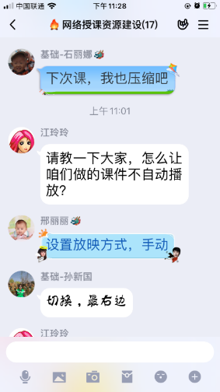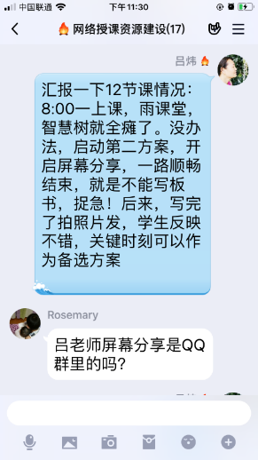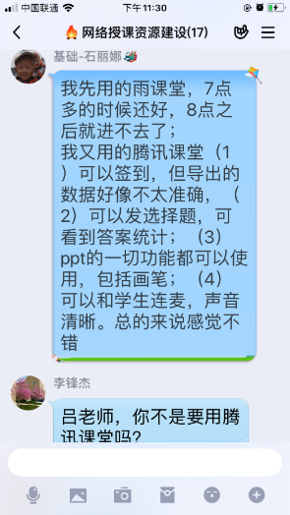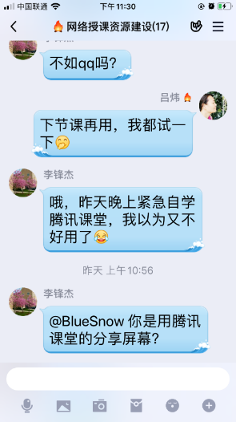
图9 课后大家交流心得

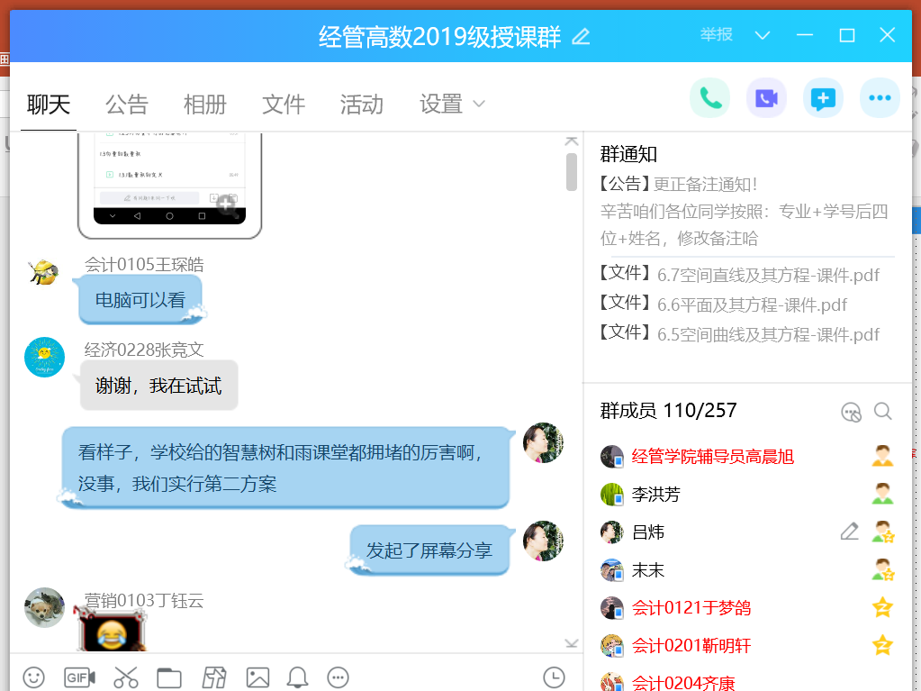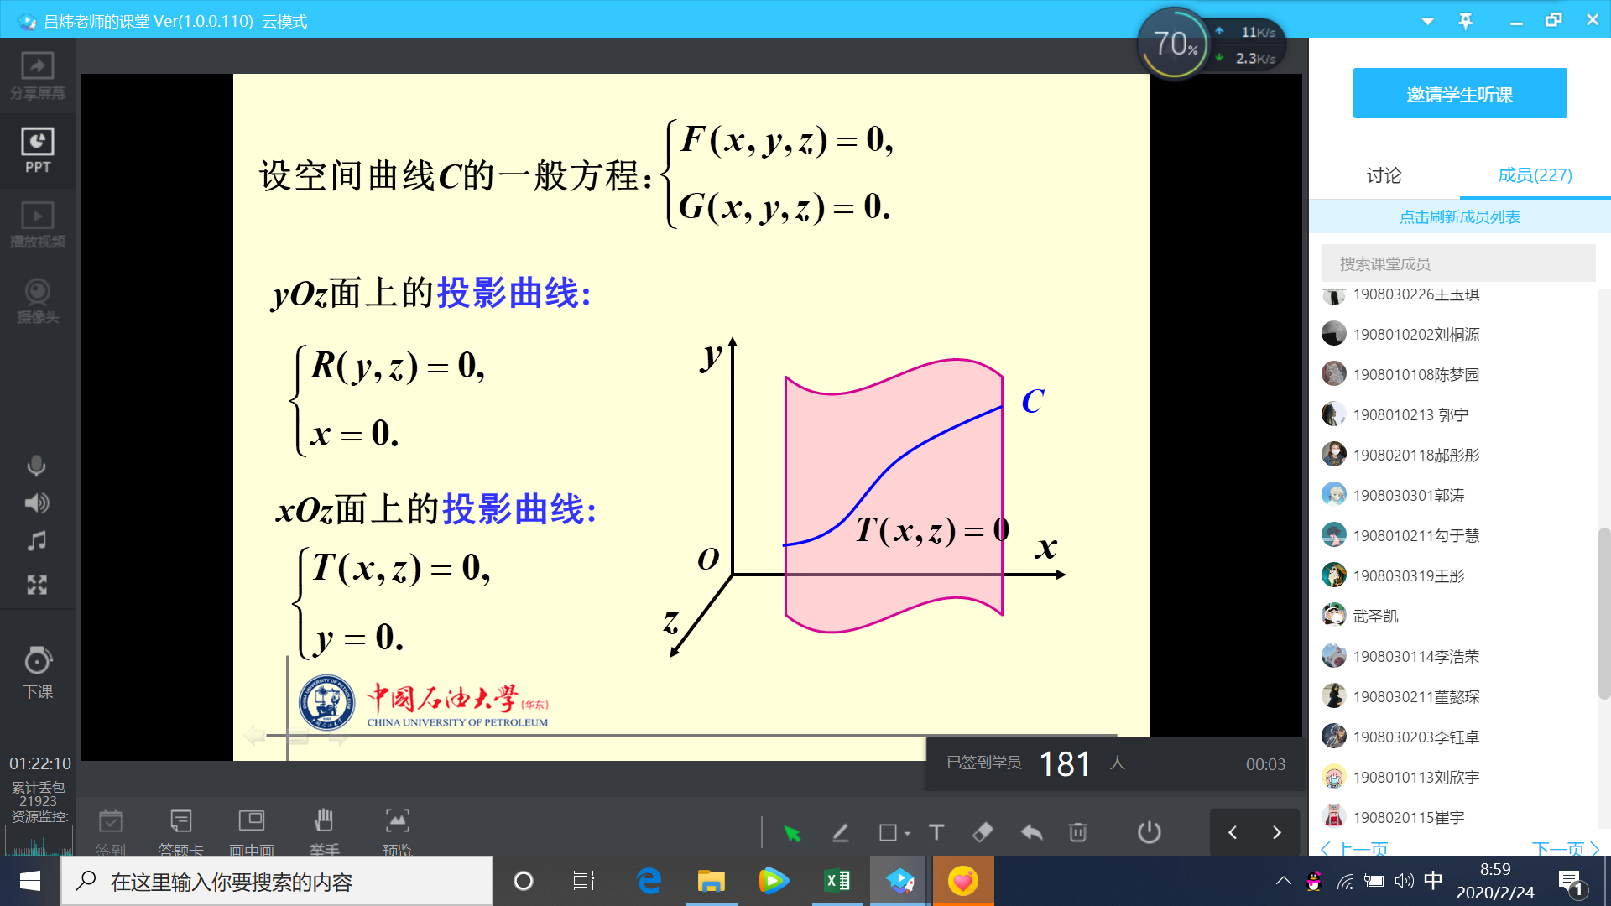
图10 多种方案保证万无一失

4. 厚积薄发、效果优良
一场猝不及防的疫情打乱了我们的教学节奏，但同时也给了我们提供一个真实的互联网+的教学机会，使得我们有机会来验证一下这两年我们团队的研究成果。如何利用好现代化教学设备，将学生的被动学习转化为主动学习，提高学生的学习自主性。近两年，我们团队进行了大量的研究和实践，积累了大量的教学资料，为我们应对这一场不期而遇的教学变革做好了充分准备。通过集体研讨，我们把这段时间的网络授课分为三个教学环节：课前学生自主学习，教师进行数据收集；课上教师重点讲授，生生师生互动讨论；课后及时检测，难点个别辅导。学生自主学习主要在智慧树上完成，教师根据学生的课前学习数据和雨课堂检测来调整课堂直播的重点和进度；课堂讲授采用直播方式，为了获取学生的反馈数据，每个知识点后精心设计问题让学生回答，根据数据反馈调整自己的直播讲课方式，学生可以随时以文字录入方式或拍图片方式在QQ群中提出质疑，教师鼓励学生回答，并加以指导。课后检测主要利用雨课堂试卷完成，获取学生的学习效果，并在QQ群中采用文字➕图片、录制小视频的方式讲解。经过充分的资料准备和心理建设，第一周的线上教学非常顺利，基本形成了几种授课模式：自主学习+雨课堂检测+QQ群屏幕分享+雨课堂语音直播+雨课堂检测/石大云课堂作业提交+QQ群答疑；自主学习+腾讯课堂直播+课后作业+雨课堂检测；自主学习+钉钉直播+雨课堂检测+QQ群答疑；QQ群语音讲解+微视频学习+雨课堂检测+QQ群答疑等。教师全情投入，学生热情高涨，互动频繁，直播签到率达95%以上。各位老师在教学过程中认真磨课、努力互动、随时答疑等举动感染了学生的学习热情。师生互动、生生互动比以往教学更频繁，师生互相鼓励，互相信任，收获了学习之外更宝贵的师生情感，得到了学生的认可和尊重。
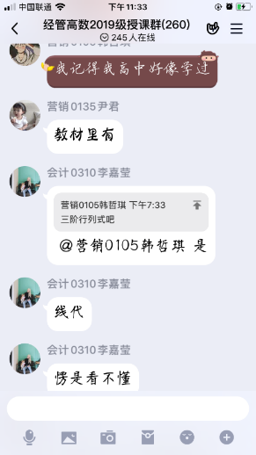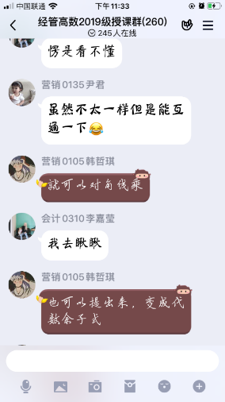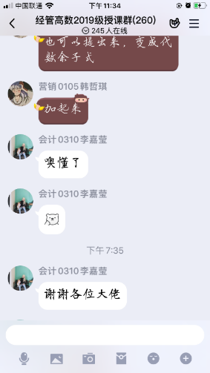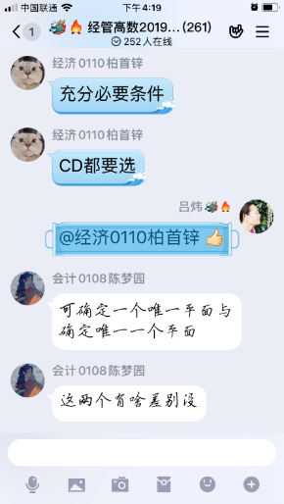
图11 生生互动，教师总结
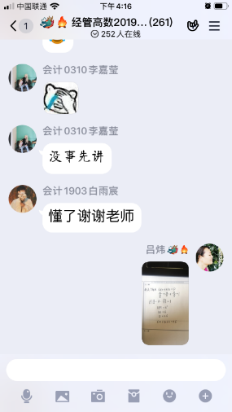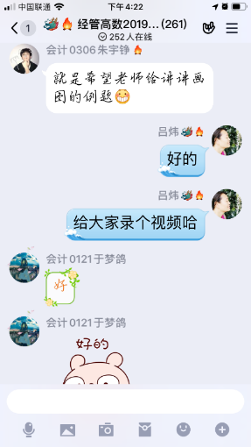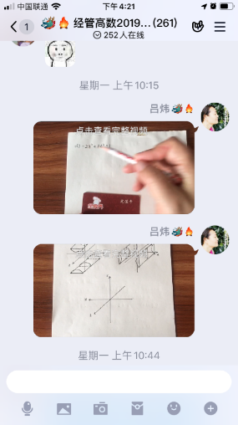
图12 师生互动，难点讲解
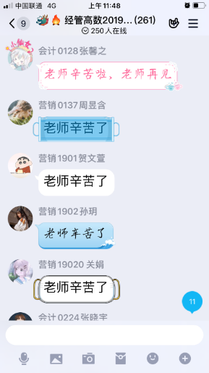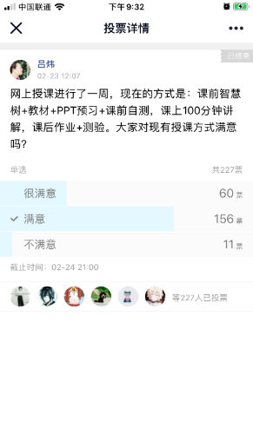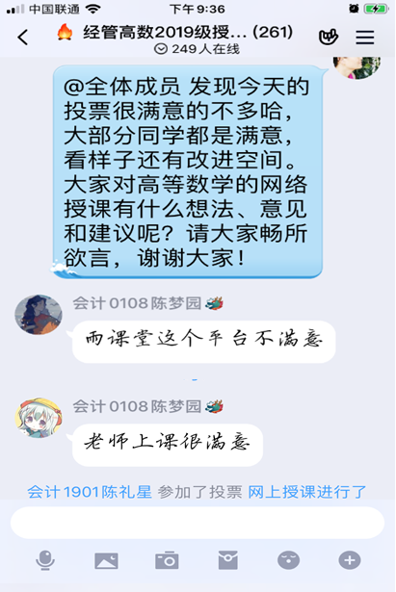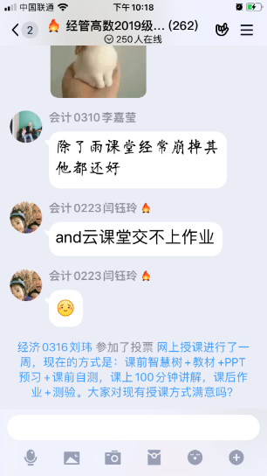
图13 学生反映较好

